Slovenská Technická Univerzita

Fakulta Elektrotechniky a Informatiky

SKLADANIE KOLMÝCH KMITOV

Laboratórne cvičenie z Fyziky

Protokol číslo 5

26. November 1999 Juraj GABRIEL

Bratislava Krúžok č. 37

SKLADANIE KOLMÝCH KMITOV

Protokol z laboratórneho cvičenia – 26.11.1999.

Úloha : Pomocou akustického interferometra zmerajte rýchlosť šírenia zvuku vo vzuchu pri izbovej teplote.

Na horizontálnu a vertikálnu vychyľovaciu sústavu osciloskopu privedieme striedavé napätie napríklad sínusového priebehu, na obrazovke môžeme pozorovať obrazce skladania na seba kolmých kmitov.

Ak kruhové frekvencie kmitov ω1 a ω2 sú rovnaké, rovnice kmitov budú mať tvar: 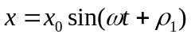 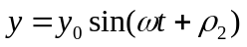 kde x₀ a y₀ sú amplitúdy kmitov a 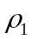 a 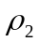 fázové konštanty. Tvar obrazca na obrazovke závisí od rozdielu fáz 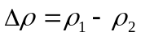.

- Ak 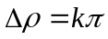, kde k = 0, ±1, ±2, rovnice kmitov nadobudnú tvar:
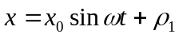
Z podielu týchto rovníc dostaneme rovnicu priamky: 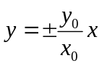
Obrazec na obrazovke bude mať teda tvar sklonenej úsečky, ktorej smernica má hodnotu 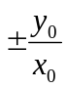.
- Ak 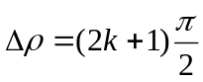, kde k = 0, ±1, ±2, … , potom rovnice kmitov nadobudnú tvar:
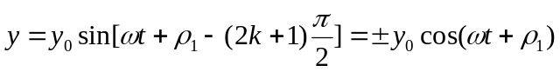
Umocnením a sčítaním týchto rovníc dostaneme rovnicu elipsy s osami v smeroch súradnicových osí.: 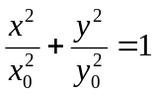 Pre iné fázové rozdiely budú mať obrazce tvar elipsy s osami sklonenými.

Metóda merania.

V tesnej blízkosti reproduktora, použitého v tejto úlohe vo funkcii zdroja zvuku, možno kmitanie vzduchu vyjadriť rovnicou: 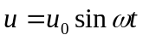 formálne totožnou s rovnicou striedavého napätia U z napájacieho zdroja reproduktora. Akustické kmity registrujeme mikrofónom, ktorý ich mení na kmity elektrické. Ak privedieme napájacie napätie napríklad na horizontálnu os osciloskopu a výstup mikrofónu na os vertikálnu, pozorujeme na obrazovke interferenčné obrazce zodpovedajúce fázovému rozdielu oboch kmitov. Možno nájsť takú vzdialenosť mikrofónu od reproduktora d₁ , pri ktorej pozorujeme napríklad sklonenú úsečku vľavo. Pri postupnom odďaľovaní mikrofónu od reproduktora pozorujeme postupne rôzne obrazce (elipsovitého až kruhového tvaru), až vo vzdialenosti d₂ sa objaví opäť úsečka sklonená vľavo. Fáza výstupu z mikrofónu sa zmenila o 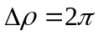, a teda rozdiel 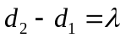. Zo vsťahu 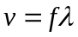, kde f je frekvencia zvukovej vlny možno z nameranej hodnoty 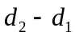vypočítať hodnotu rýchlosti šírenia zvuku v danom prostredí.
Praktické meranie spočíva v nájdení najbližších polôh mikrofónu, v ktorých sú obrazce na obrazovke rovnaké (napríklad vľavo sklonená úsečka). Ak chceme vlnovú dĺžku určiť čo najpresnejšie, teba mikrofón posunúť o viac vlnových dĺžok a ak je to možné, použíť metódu postupných meraní. Meriame pri rôznych frekvenciách v rozsahu od 1 – 10 kHz. Namerané hodnoty zaznamenáme do tabuľky a zo získaných hodnôt rýchlosti zvuku pri jednotlivých frekvenciách urobíme aritmetický priemer. Ak chceme vlnovú dĺžku určiť čo najpresnejšie, je potrebné mikrofón posunúť o viac vlnových dĺžok a merať pri väčších vzdialenostiach od reproduktora.
Namerané hodnoty zapíśeme do tabuĺky a zo získaných hodnôt rýchlosti zvuku pri jednotlivých frekvenciách urobíme aritmetický priemer. Výsledok porovnáme s hodnotou vypočítanou podľa vsťahu pre šírenie rýchlosti pri danej teplote: 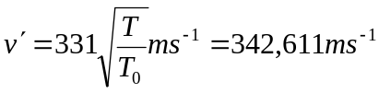 ,kde T je teplota v miestnosti a T₀ je teplota pri 0 °C.

Použité pomôcky a postup merania.

Akustický interferometer (je zobrazený na obrázku 1.) pozostáva z tónového generátora, osciloskopu, reproduktora, mikrofónu a lavice, po ktorej sa tento môže pohybovať. Reproduktor napájaný z laditeľného zdroja akustických kmitočtov sínusového priebehu je zdrojom zvukových vĺn, ktoré sa registrujú mikrofónom, transformujú sa ním na el. kmity a privádzajú sa na vertikálnu vychilovaciu sústavu osciloskopu. Na horizontálnu sústavu sa privádza priamo striedavé napätie z tónového generátora

Schéma zapojenia.

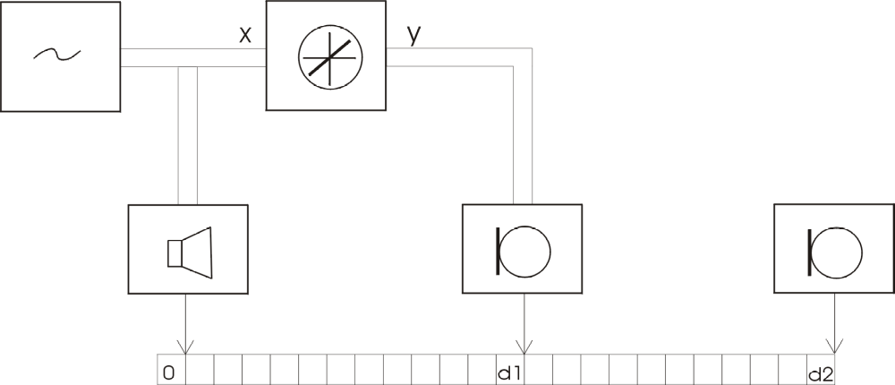

Namerané hodnoty.

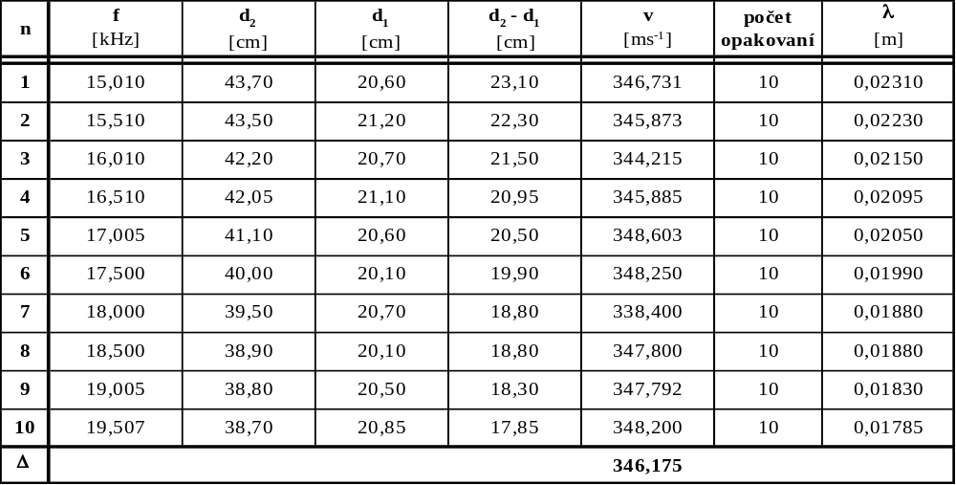

T = 292,62 K T₀ = 273,15 K

Spracovanie nameraných hodnôt.

Teoretický výpočet rýchlosti
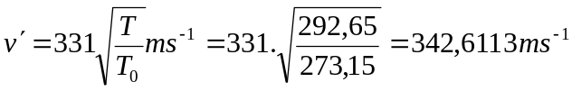

Aritmetický priemer nameraných rýchlostí
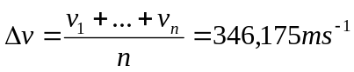

Štandartná neistota nameraných rýchlostí

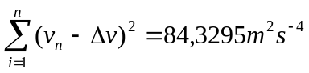
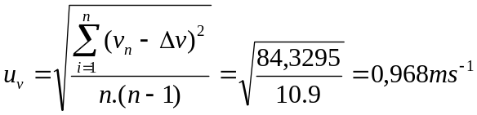

Interval neistoty 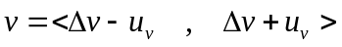
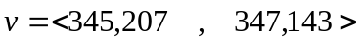

Relatívna chyba merania 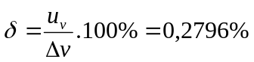

Relatívna chyba merania 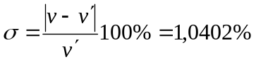

Zhodnotenie výsledkov.

Podľa zadania sme určili rýchlosti zvuku pri prechode vzduchom, a to pomocou odmerania teploty v miestnosti 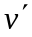a pomocou experimentu . Porovnaním týchto rýchlostí sme dospeli k relatívnej chybe, ktorá predstavuje σ = 1,0402 %. Taktieš sme zistili, že sme sa pri meraní rýchlostí dopustili relatívnej chyby δ = 0,2796 % a štandartnej neistoty u_{v}= 0,968 ms⁻¹.

